MATLAB中@符号的作用及函数句柄和函数参数问题

函数操作：**函数句柄的使用、函数的参数和函数的调用**。

# MATLAB中@符号的作用

**@符号的作用：**

**1. @是用于定义函数句柄的操作符。**

**2．语法：  变量名= @(输入参数列表)运算表达式**

**也叫匿名函数。**

这样产生的函数句柄变量不指向特定的函数, 而是**一个函数表达式**

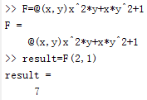

**函数句柄既是一种变量，可以用于传参和赋值；也是可以当做函数名一样使用**。

举例：sin是matlab中的一个函数，但sin只是函数名，还不是函数句柄，不可以用于传参。

f = @sin;

这行代码定义了一个函数句柄，变量名是f。这样就可以当做参数传递了（这就是上面代码中的意义所在），而且还可以跟sin函数按相同的语法规则使用：

g = f ; % **g也是函数句柄**，其“值”和f一样，都代表sin函数

y = g(pi) ; %可以得到y=0

例如对函数的数值积分等，需要把函数作为参数传入时，直接利用函数名不可以，需要使用函数句柄。

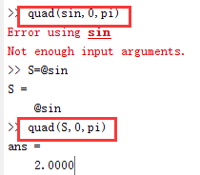

# 函数句柄

**函数句柄**同过@符号创建的，格式如：

**funhandle = @funname**

**函数句柄的作用**： 利用**函数句柄**可以实现对函数的间接操作，可以通过函数句柄传递给其他函数实现对函数的操作，也可以将行数句柄保存在变量中，留待以后调用操作。

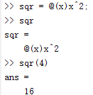 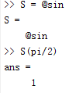

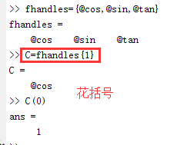

利用单元数组保存函数句柄。

# 函数参数

主调函数通过函数参数的形式向被调函数传递数据。

函数参数： 数目确定、数目可变、向嵌套函数输入可选参数、修改参数值并返回。

## 数目确定

在函数中，通过nargin来获取输入参数的个数，通过nargout获取输出参数值。

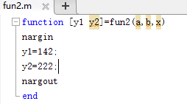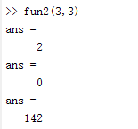

函数定了3个参数，但是可以传入2个，前提是函数体中没有使用第3个参数。

## 数目不确定

**函数nargin和nargout允许函数接收或返回任意数目的的参数**。

在MATLAB中输入输出参数都是**以单元数组的形式**进行传输的：

输入参数以单元数组的形式传递给函数，单元数组的每个元素为相应的参数，同样，输出参数也是以单元数组的形式组织的。

## 向嵌套函数中输入可选参数

**varargin和 varargout**

**nargin和nargout**

# 函数调用

在命令行或M文件中直接利用函数名或函数句柄调用即可，MATLAB会将函数解析为伪代码并保存在内存中，阻止MATLAB对该函数进行再次解析。